

电子信息与通信学院

实 验 报 告

|  |  |
| --- | --- |
| 实验名称 | NS-3 NR Model 实验 |
| 课程名称 | 计算机网络 |

|  |  |  |  |
| --- | --- | --- | --- |
| 姓名 | 刘智超 | 学号 | U201713314 |

|  |  |  |  |
| --- | --- | --- | --- |
| 日期 |  | 地点 | 华中科技大学 |

|  |  |  |  |
| --- | --- | --- | --- |
| 成绩 |  | 教师 |  |

## 1.实验目的

了解NR模块基本流程，可以获得模拟过程中的数据

搭建简单场景进行验证

## 2.实验原理

### RR算法

轮询所有用户，按照顺序依次分配资源

### PF算法

每次分配，计算每个用户的PF Weight，取PF Weight最大的分配，并更新PF Weight

### MR算法

给MCS最大的用户分配资源

## 3.实验内容

### 了解NR模块使用方法

配置默认值，以下默认值为5G NR的特征，可先按照下图设置

ChannelCondition信道状态：l即LOS

Scenario场景：可配置

Shadowing阴影衰落：可开关

MaxTxBufferSize RLC缓存大小：设为无限

CellScan& BeamSearchAngleStep波束扫描开关及扫描步长：可配置

TxPower发射能量：可设置

PF算法的FairnessIndex：设为1

EpsBearerToRlcMapping使用UM模式

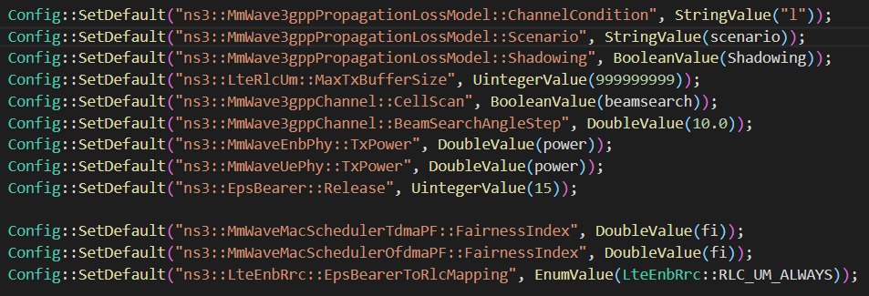

使用mmwaveHelper建立配置NR的衰落模型MmWave3gppPropagationLossModel，信道MmWave3gppChannel，波频率SetCentreFrequency，调度器类型MacSchedulerType，核心网epcHelper

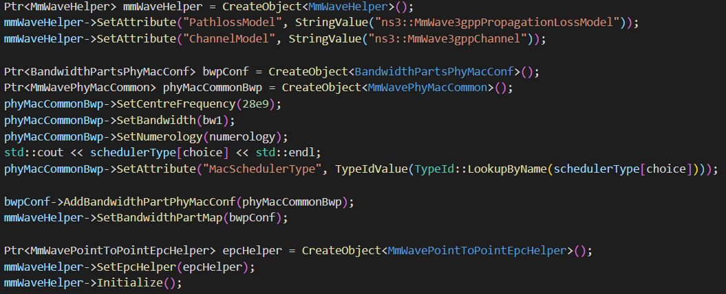

设置移动模型，ConstantPositionMobilityModel（静止模型），此外有ConstantVelocityMobilityModel（恒定速率运动模型），RandomWalk2dMobilityModel（随机行走模型）等模型

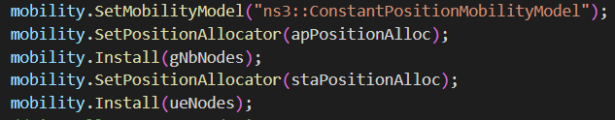

设置核心网，路由等，配置类似之前实验

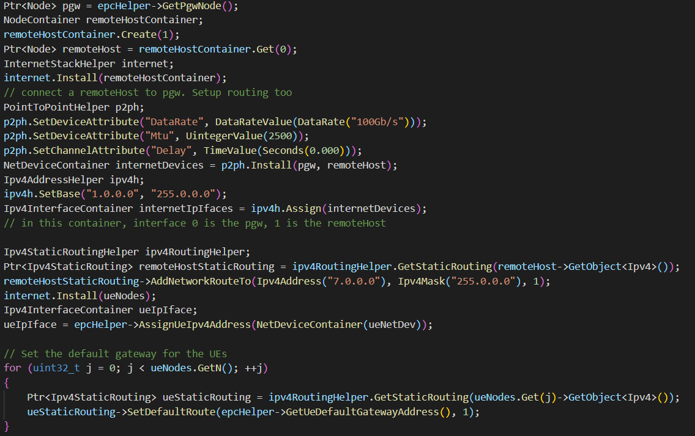

安装应用，选择UdpClient及UdpServer，并设置最大发包数，包大小，发包间隔

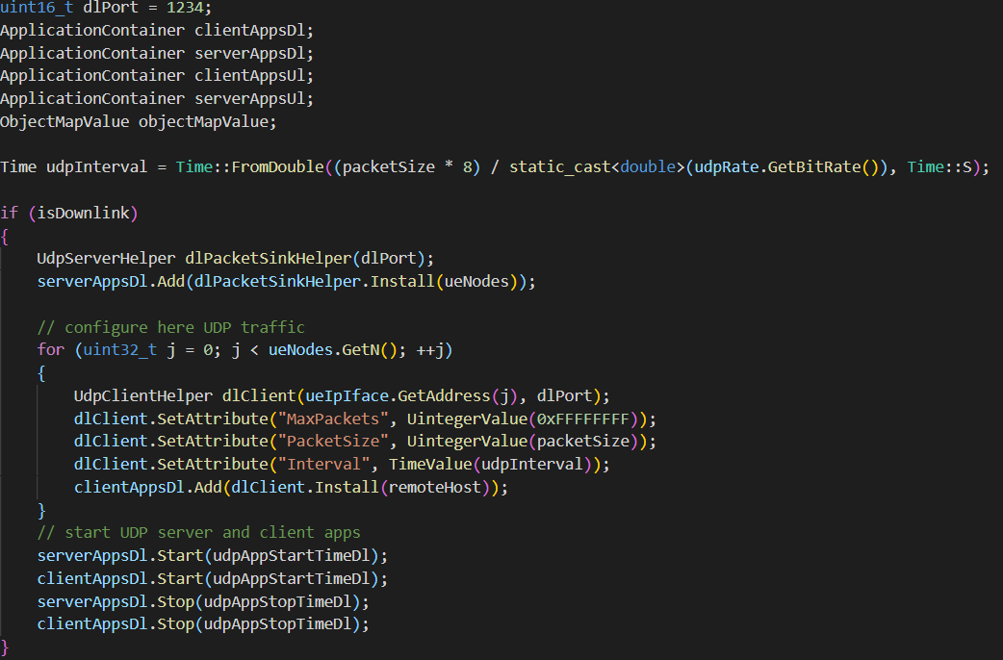

### 搭建简单的单基站多用户场景，获得每个UE的吞吐量

场景设置需要通过mobility模型

实验需设置以下几个场景，算法取RR，PF，MR三种

场景1：

基站在圆心，4个用户均匀分布在圆周，圆形半径取[200,600,1000,1400,1800]，做出四个用户分别吞吐量及总吞吐量随半径变化的折线图。

**实验数据记录**

**具体操作命令如下:**

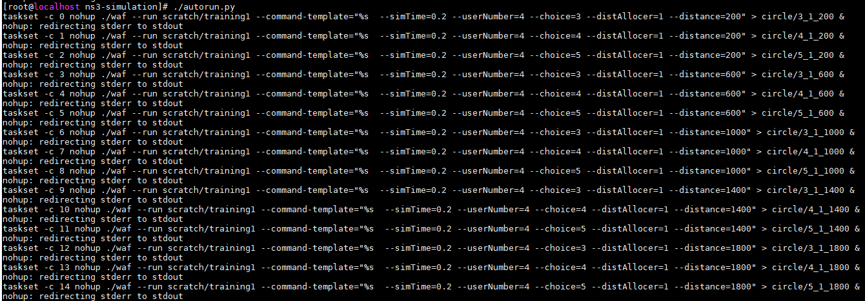

1.PF算法

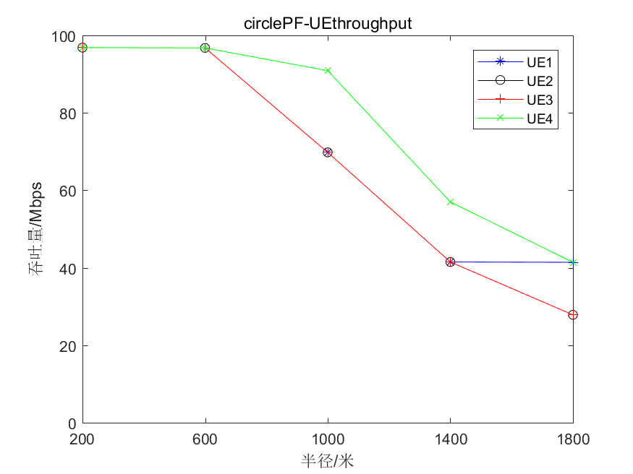

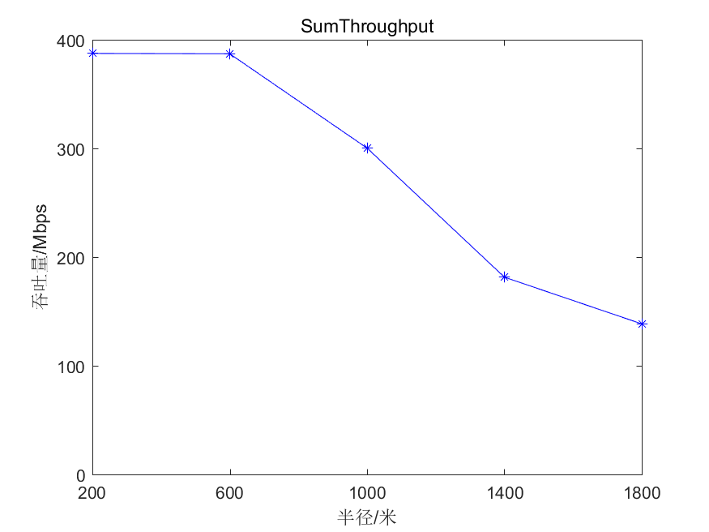

2.RR算法

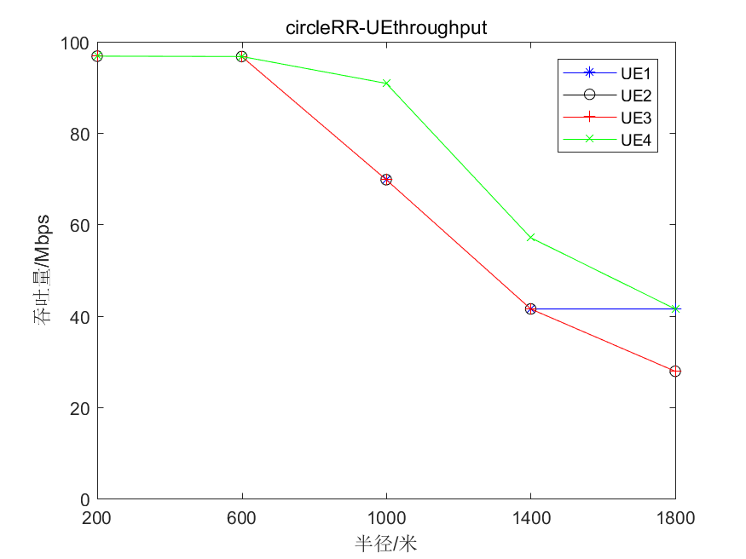

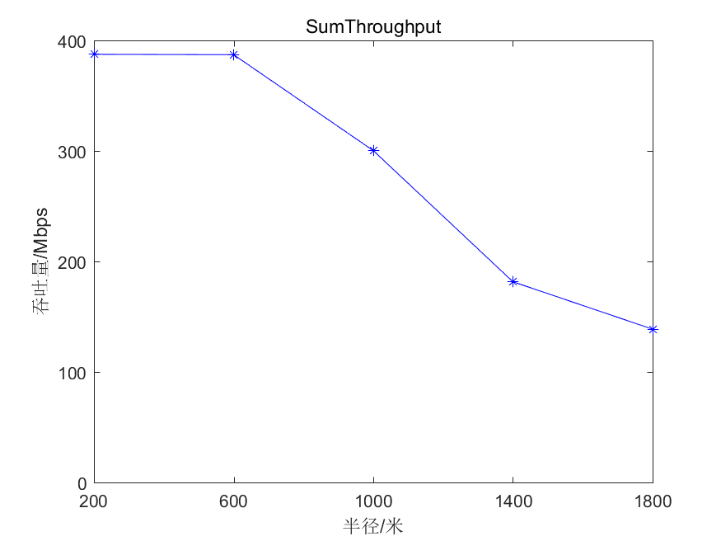

3.MR算法

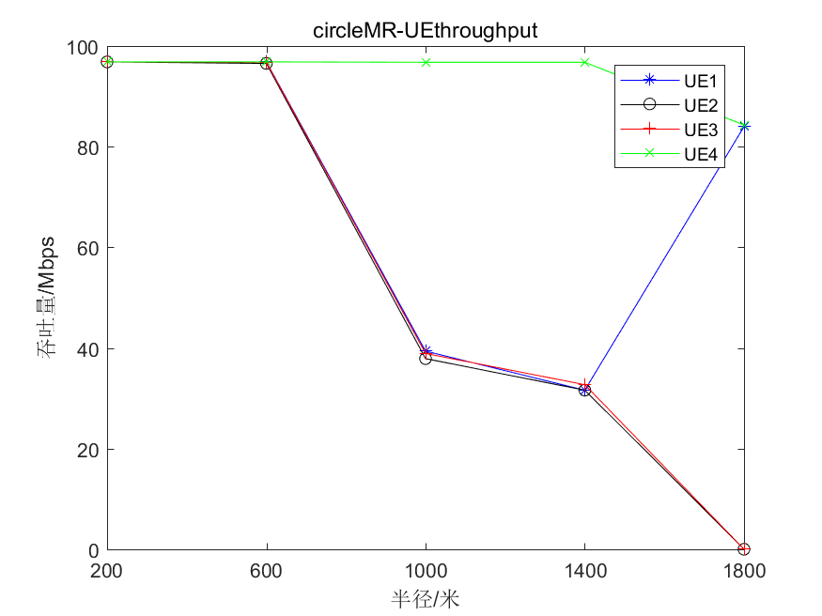

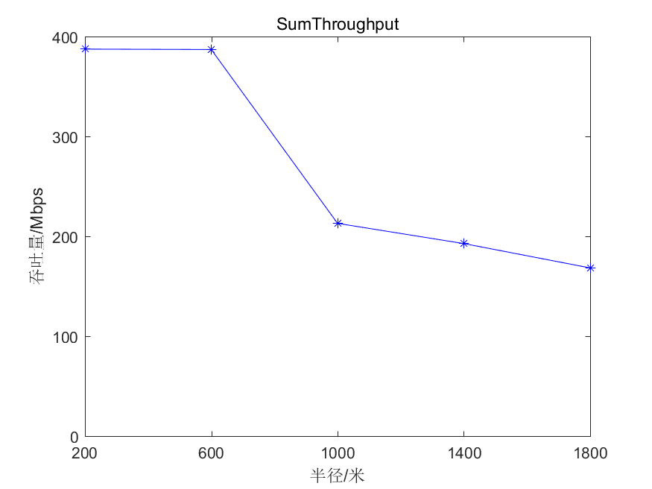

场景2

基站在椭圆中心，4个用户在椭圆的长轴及短轴端点，长轴为短轴两倍，短轴取[400,800]，做出四个用户分别吞吐量及总吞吐量随半径变化的折线图。

**具体操作命令如下:**

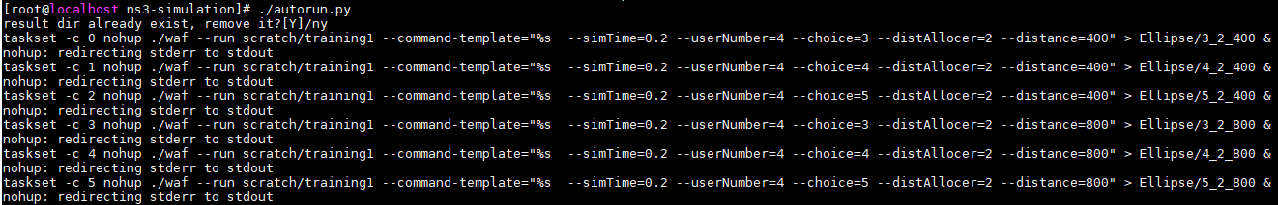

1. RR算法

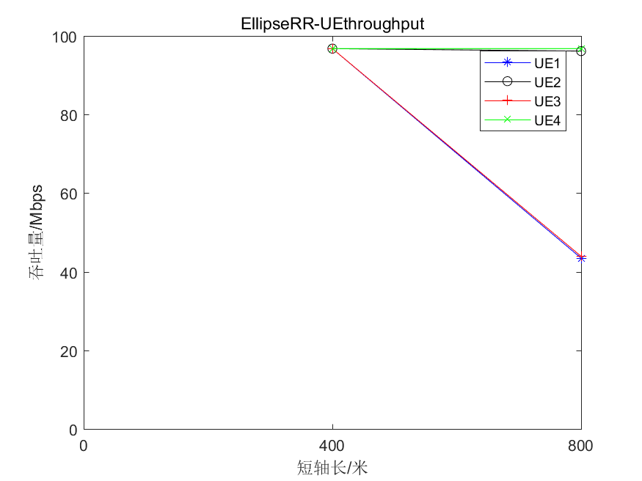

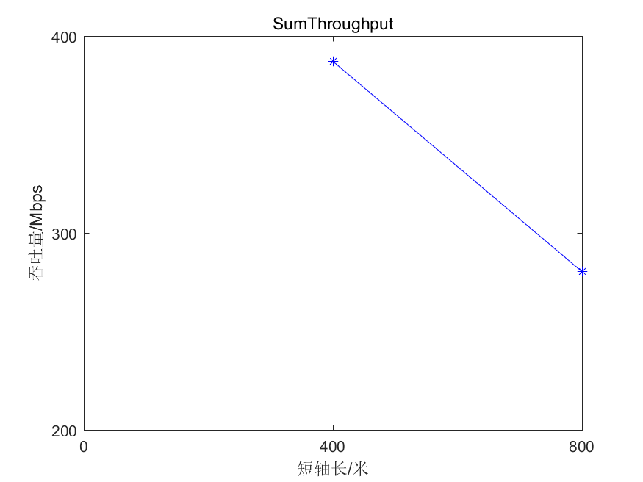

1. MR算法

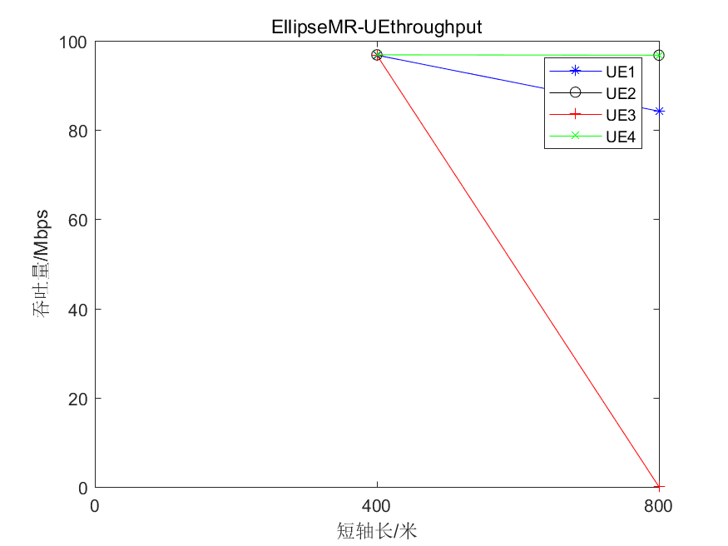

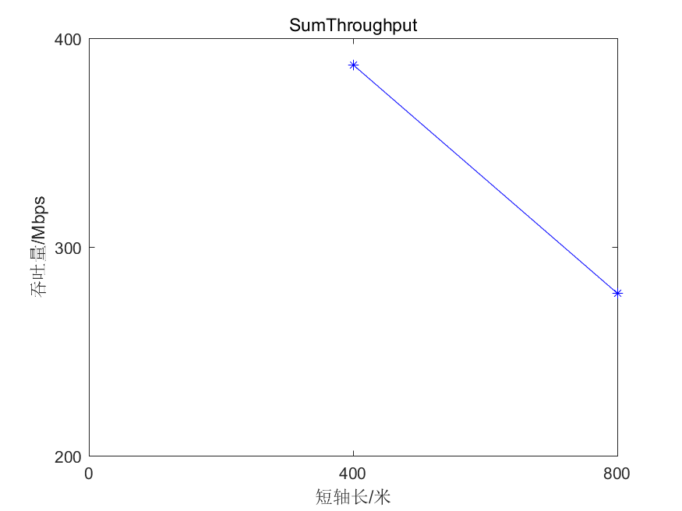

1. PF算法

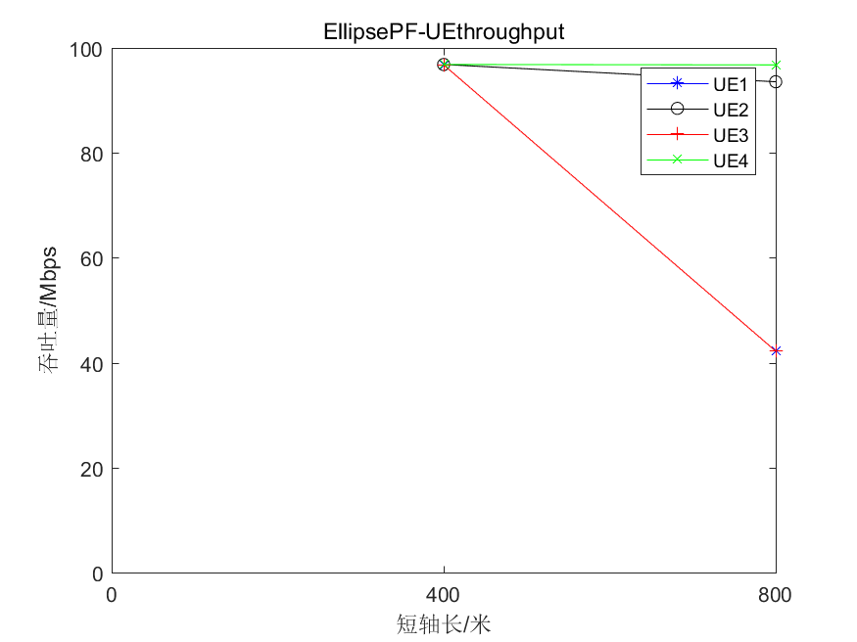

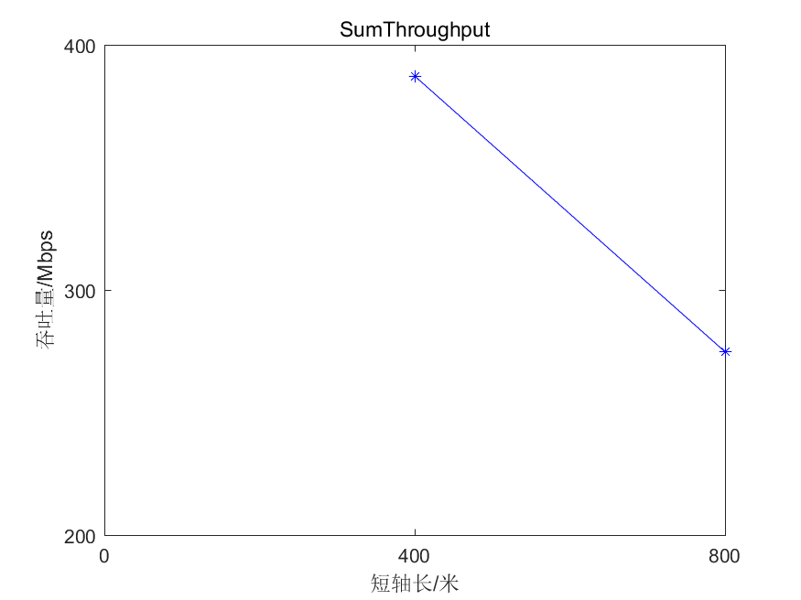

场景3

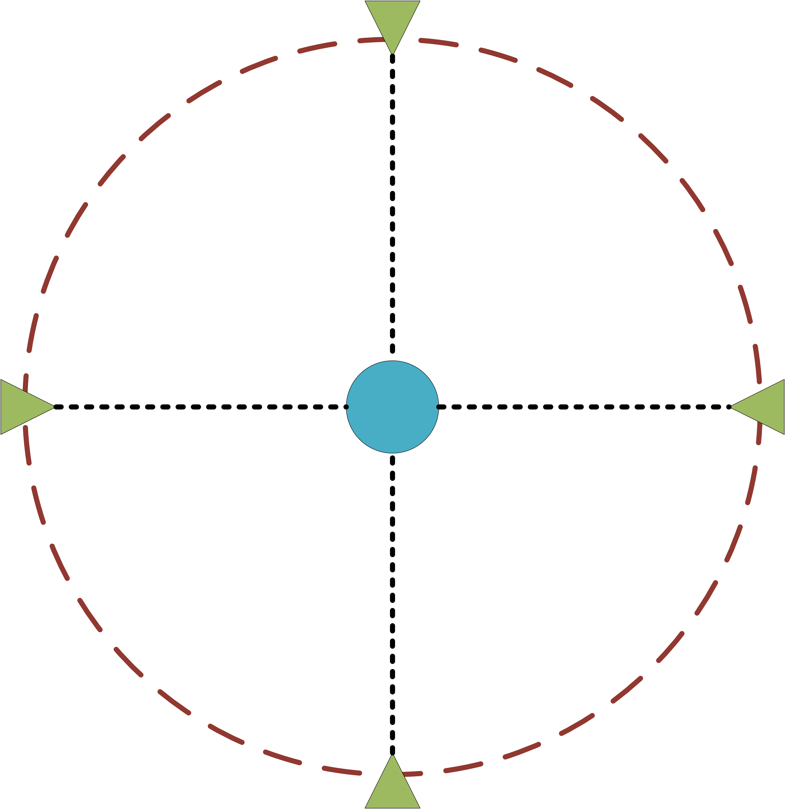

1. PF算法，设置每个UE速度为500m/s,仿真时间为0.2s

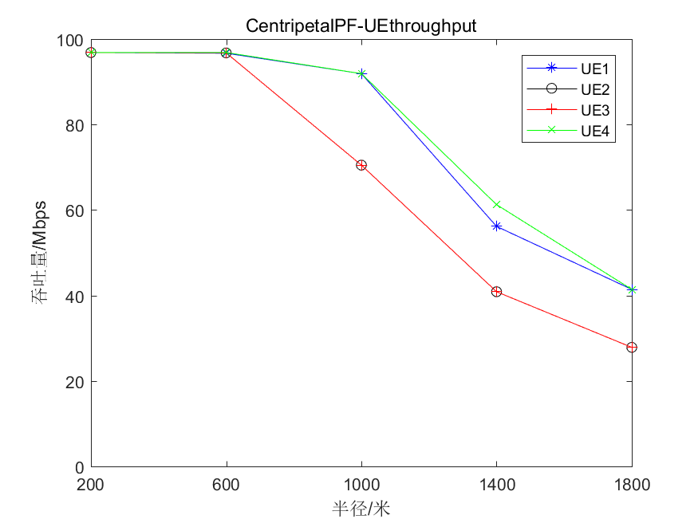

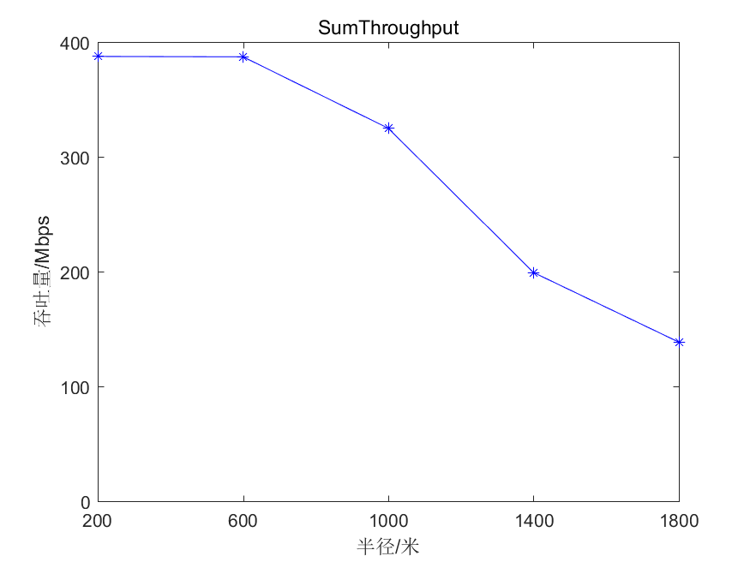

1. MR算法，设置每个UE速度为500m/s,仿真时间为0.2s
2. RR算法，设置每个UE速度为500m/s,仿真时间为0.2s

获得UE吞吐量

使用FlowMonitor获得吞吐量

流量监控模块提供一个灵活的系统来测量网络协议的性能。该模块使用安装在网络节点中的探针来跟踪节点交换的数据包，并测量一些参数。数据包根据其所属的流进行划分，其中每个流根据探针的特性进行划分。每个流程的统计数据都可以以XML格式导出。此外，用户可以直接访问探针，以请求有关每个流的特定统计信息。（详见ns-3-model-library.pdf）

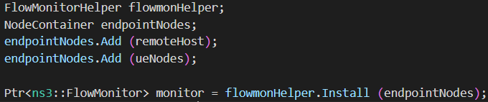

运行仿真结束获得flow状态

flow属性以五元组表示，包含protocol，sourceAddress，sourcePort，destinationAddress，destinationPort

flow信息包括发送接收Byte数，包数，总延时等



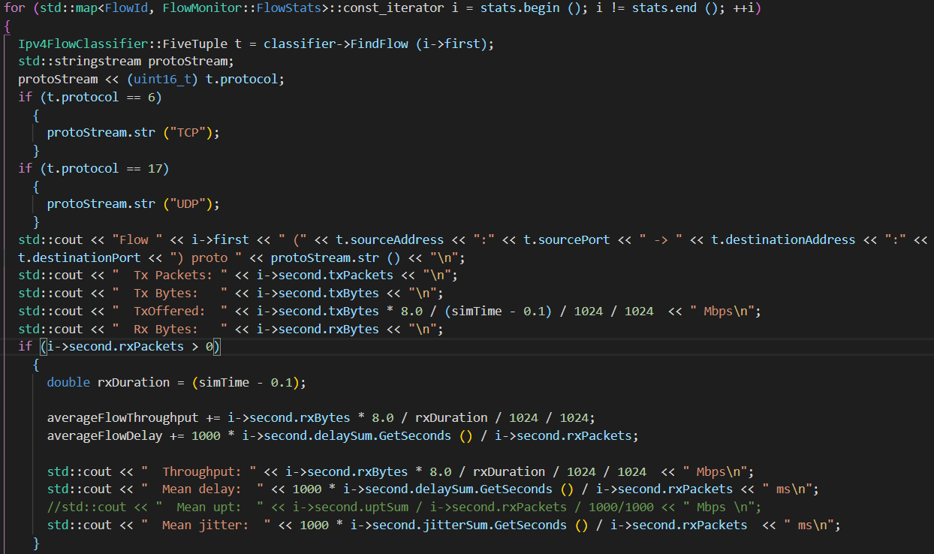

### 单基站多用户场景，获得基站侧每个slot每个UE的CQI信息

在文件mmwave-mac-scheduler-cqi-management.cc中的DlWBCQIReported函数进行修改，添加一行输出

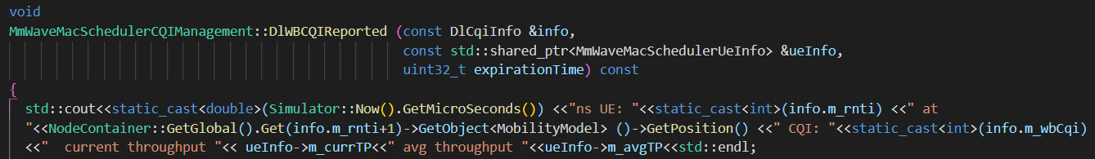

此输出语句最终的输出效果为



搭建场景，设置datarate为50Kbps，仿真时间为30s

场景1：

…

做出CQI随时间折线图，时间每0.5s取一个点

### 根据所得仿真结果，说明所观察到的现象

## 探究问题

探究某时刻，CQI及current throughput的关系及产生这种情况的原因

探究Shadowing的影响